科学基金项目申请科研诚信须知
2017-03-01 国家自然科学基金委员会

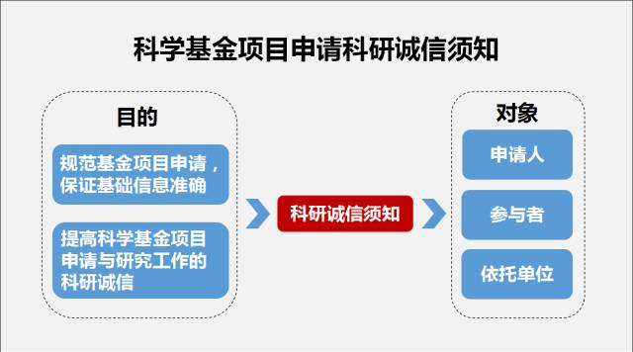

为规范基金项目申请，保证基础信息准确，进一步提高科学基金项目申请与研究工作的科研诚信，针对申请书撰写过程中常见的一些基本信息错误和科研不端行为，提出如下科研诚信须知，申请人、参与者、依托单位应认真阅读并做出承诺。

- 科学基金项目须由申请人本人申请并全面负责申请书和今后的项目研究，严禁冒名申请。
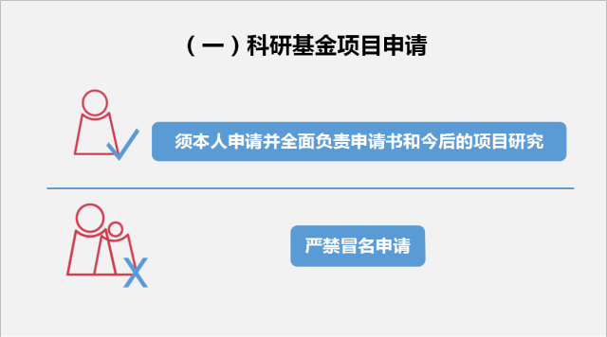

（二）申请人出生年月应当正确且与身份证等有效证件信息相符。
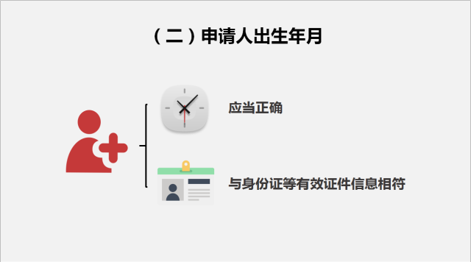
（三）申请人学位信息应当准确真实且与学位证书信息相符。学位的认证应以正式学位证书的颁发时间为准，而不是学位论文的答辩时间。已通过答辩但未拿到学位证书的，不能算获得学位。
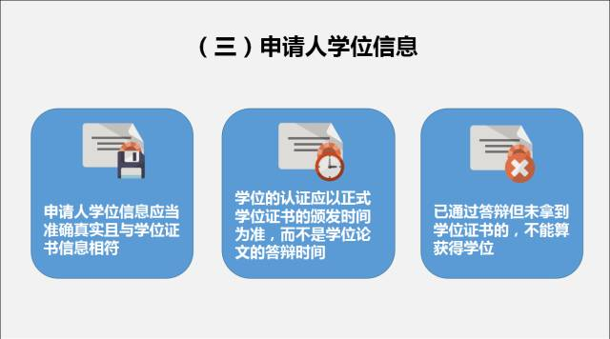
（四）申请人应当提供准确的正式聘用职称，严禁提供虚假或篡改职称信息，不得使用兼聘岗位职称或单位内聘或内部协议职称。
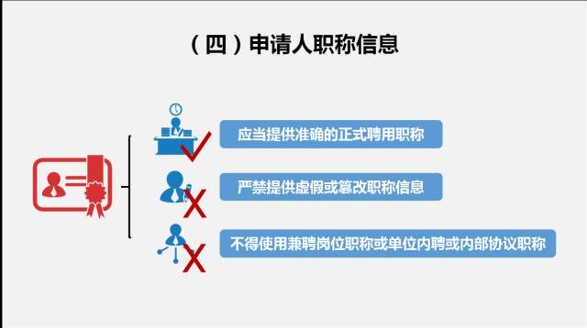
（五）申请人应当通过其正式聘用的依托单位提交项目申请，申请人所在单位不是科学基金项目依托单位的，经所挂靠依托单位的同意（附同意函），可通过该挂靠依托单位申请，但在申请书中仍要说明申请人的实际工作单位。如果使用其他单位名义或使用虚假单位将按信息虚假处理。
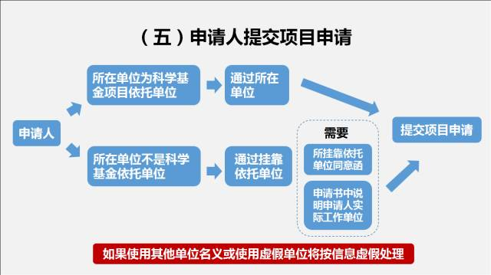
（六）项目组参与者的出生日期、职称、学位及工作单位等信息应当真实，且与有效证件信息相符，工作单位应当是参与者的正式聘用单位。严禁编造或提供虚假的参与者。
所有人员应当对自己相关信息的真实性负责，项目申请人还应当对所有项目参与者的信息真实性负责，如出现问题，负有与参与者同等责任。
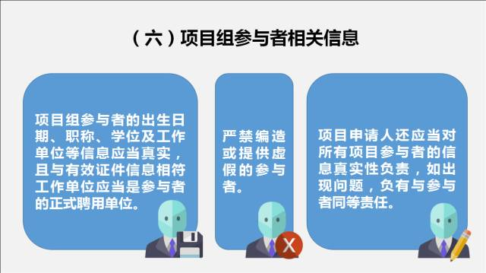
（七）经费预算应当实事求是，按照有关财务规定如实填写。
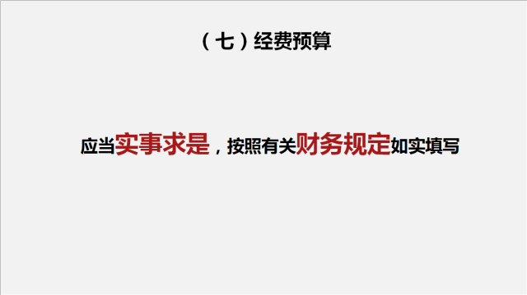
（八）项目申请书内容应当按照项目指南和撰写提纲要求填写，确保原创，严禁抄袭剽窃或数据造假。不得将内容相同或相近的项目，以不同类型项目向同一科学部或不同科学部申请；受聘于一个以上依托单位的申请人，不得将内容相同或相近的项目，通过不同依托单位提出申请；不得将内容相同或相近的项目，以不同申请人的名义提出申请；不得将已获资助项目，向同一科学部或不同科学部提出重复资助申请。
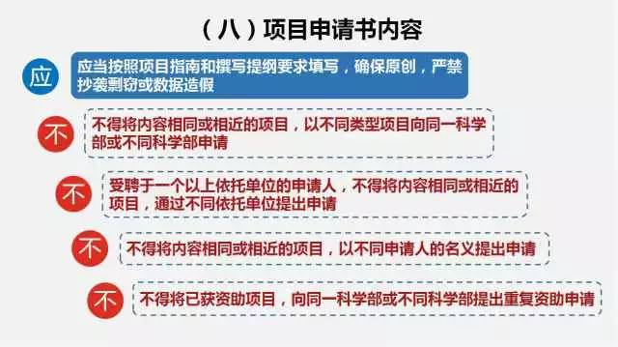
（九）应当如实填写与本项目相关的研究工作基础、履历、奖励、成果等信息，不得提供虚假信息或盗用他人成果作为本项目的工作基础。
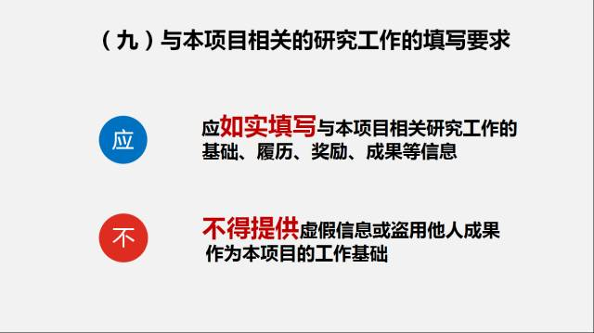
（十）项目申请人应当将申请书相关内容与科研诚信要求告知项目组成员。项目组成员应当全面了解申请书相关内容并对其真实性和合法性负责。
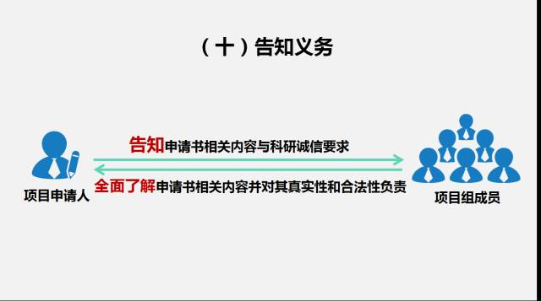
（十一）申请人及项目参与者对申请书内容的承诺，均应当由本人完成并亲笔签名，不得擅自代签。确有特殊原因无法亲自签名的，应当附该成员的委托代签姓名的知情同意书。
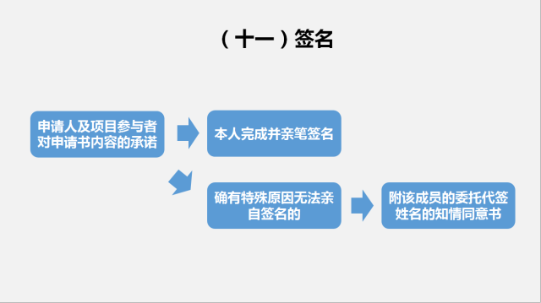
（十二）依托单位应当对申请人资格及其提交的材料或者报告的真实性进行审查。申请人及参与者违反以上内容的，撤销当年项目申请，如项目已获资助，撤销原资助决定，追回已拨经费；并视情节轻重，给予项目申请人和相关当事人内部通报批评或通报批评，3至5年不得申请或者参与申请国家自然科学基金项目。 依托单位未履行管理职责，疏于管理，未对申请人或者项目负责人提交的材料或者报告的真实性进行审查的，视情节轻重，给予依托单位内部通报批评或通报批评，及至暂停作为依托单位资格3至5年。

